 | Powiatowy Urząd Pracy  Rynek 27, 58–200 Dzierżoniów  tel.: /74/ 832 03 80, fax. /74/ 831 23 47  e-mail: sekretariat@pupdzierzoniow.pl  www.pupdzierzoniow.pl

o sytuacji na rynku pracy
w powiecie dzierżoniowskim
w LISTOPADZIE 2012 roku

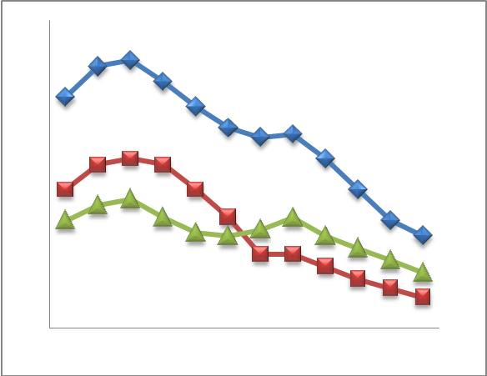
POWIATOWA STOPA BEZROBOCIA
NA KONIEC PAŹDZIERNIKA 2012 ROKU
OSIĄGNĘŁA POZIOM 19,0 % /wykres 1/
to jest o 0,2 p.p. więcej niż w poprzednim miesiącu
(18,8 % na koniec września 2012 r.)
PLASUJE POWIAT NA 13 miejscu w województwie,
101 miejscu w kraju.
STOPA BEZROBOCIA w województwie: 12,6 %
w kraju: 12,5 %

STRUKTURA BEZROBOTNYCH

Na koniec listopada w ewidencji tutejszego urzędu pozostawało 6 289 osób bezrobotnych
(to jest o 214 osób więcej niż w poprzednim miesiącu) /wykres 2/.
Zarejestrowani pochodzą z gmin /tab. 1, wykres 3/:
- m. Dzierżoniów 1 996 os.,
- m. Bielawa 1 792 os.,
- m. Pieszyce 603 os.,
- g. Dzierżoniów 578 os.,
- m. Piława Górna 568 os.,
- m i g. Niemcza 380 os.,
- g. Łagiewniki 372 os.

Wśród zarejestrowanych osób bezrobotnych /tab. 2, 3/:
- 73,7 % nie posiada prawa do zasiłku,
- 50,9 % stanowią kobiety,
- 17,4 % zamieszkuje na wsi,
- 8,3 % to osoby dotychczas niepracujące.

Populacja osób będących w „szczególnej sytuacji na rynku pracy” /definicja - ustawa o promocji zatrudnienia i instytucjach rynku pracy/,
ukształtowała się na poziomie /tab.4/:

osoby bezrobotne  „w szczególnej sytuacji na rynku pracy” | % wszystkich zarejestrowanych  os. bezrobotnych

bez wykształcenia średniego | 59,4%
długotrwale bezrobotni | 42,1%
bez kwalifikacji zawodowych | 34,9%
powyżej 50 roku życia | 28,7%
bez doświadczenia zawodowego | 12,6%
do 25 roku życia | 15,4%
samotnie wychowujący co najmniej jedno dziecko do 18 roku życia | 11,8%
niepełnosprawni | 10,0%
kobiety, które nie podjęły zatrudnienia po urodzeniu dziecka | 7,2%
którzy po odbyciu kary pozbawienia wolności nie podjęli zatrudnienia | 2,2%
którzy ukończyli szkołę wyższą do 27 roku życia | 1,0%

BILANS BEZROBOTNYCH
/tab.5/

W LISTOPADZIE:
- zarejestrowano 925 osoby /wykres 4/,
z tego:
- kobiet 361,
- mężczyzn 564,

w tym:
- bez prawa do zasiłku 674,
- dotychczas niepracujących 75,
- po raz pierwszy 95,

  - wyłączono z ewidencji 711 osoby /wykres 5 /,
z tego:
- kobiet 326,
- mężczyzn 385,

w tym z tytułu:
- podjęcia pracy 329,
- niepotwierdzenia gotowości do podjęcia pracy 252,
- dobrowolnej rezygnacji ze statusu 51,
- odmowy bez uzasadnionej przyczyny przyjęcia
propozycji odpowiedniego zatrudnienia
lub innej pracy zarobkowej, lub uczestnictwa
w aktywnych programach rynku pracy 20,
- inne 59.

SPADEK / PRZYROST BEZROBOCIA

W listopadzie odnotowano wzrost bezrobocia
w stosunku do poprzedniego miesiąca o 214 osób.

/wykres przedstawia zmiany bezrobocia w ciągu ostatnich 13 miesięcy
z wyznaczoną linią trendu/.

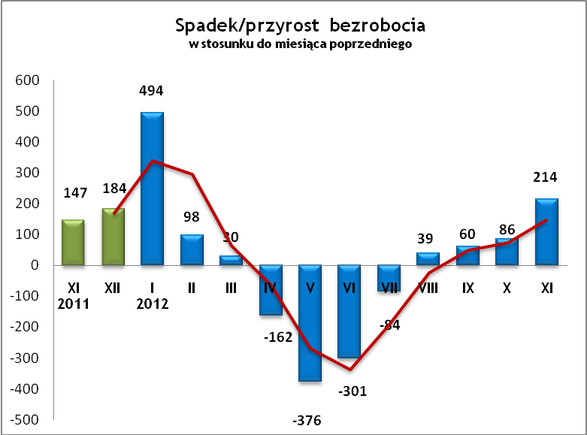

OFERTY PRACY

Do urzędu wpłynęło 115 ofert pracy
/wolnych miejsc zatrudnienia/, dotyczyły one stanowisk:

STANOWISKO | L. OS.
opiekun osoby starszej | 20
pracownik lub człek spółdzielni socjalnej | 20
kierowca | 13
robotnik gospodarczy | 13
sprzedawca / handlowiec | 9
stolarz | 5
szwaczka | 5
diagnosta w stacji kontroli pojazdów | 4
ślusarz | 3
pracownik biurowy | 3
operator koparki | 2
inne | 18

Na jeden zgłoszony wakat przypadało 55 zarejestrowanych bezrobotnych, podczas gdy rok wcześniej (XI 2011 r.)
– 26 zarejestrowanych na jeden wakat.

INDYWIDUALNY PLAN DZIAŁANIA

Indywidualny Plan Działania (IPD)
- jest to osobisty program poszukiwania pracy przygotowany przy współpracy osoby bezrobotnej lub poszukującej pracy z pośrednikiem pracy, doradcą zawodowym, specjalistą do spraw szkoleń lub też liderem Klubu Pracy;
- polega na ustaleniu z pozostającym bez pracy szeregu działań dostosowanych do jego sytuacji osobistej i lokalnego rynku pracy;
- efektem podjętych działań jest zatrudnienie osoby, podjęcie przez nią działalności gospodarczej lub innej pracy zarobkowej.

W miesiącu sprawozdawczym:
- przygotowano IPD | 217
- przerwali realizację IPD | 155
- w tym z tytułu podjęcia pracy | 82

W końcu miesiąca sprawozdawczego:
- bezrobotni realizujący IPD | 2 257
- w tym kobiety | 1 248

Osoby bezrobotne realizujące IPD stanowiły 35,9 % wszystkich zarejestrowanych osób bezrobotnych.

REALIZOWANE PROJEKTY


"CHWYTAJ DZIEŃ"
REALIZOWANE DZIAŁANIA
(zgodnie z ustawą o promocji zatrudnienia i instytucjach rynku pracy):

 jednorazowe środki na podjęcie działalności gospodarczej – bezzwrotna pomoc finansowa w rozpoczęciu działalności gospodarczej /kwota środków nie może być wyższa niż 6 – krotna wysokość przeciętnego wynagrodzenia/.

 staż - umożliwiający zdobycie doświadczenia zawodowego, nowych kwalifikacji, umiejętności zawodowych. Uczestnik stażu otrzymuje:
- stypendium w wysokości 120 % zasiłku dla bezrobotnych;
- ubezpieczenie emerytalne, rentowe i wypadkowe;
- 2 dni wolne za każde 30 dni odbywania stażu;
- zaświadczenie o odbyciu stażu.

 wyposażenie lub doposażenie stanowiska pracy – zrefundowanie podmiotowi prowadzącemu działalność gospodarczą kosztów wyposażenia lub doposażenia stanowiska pracy dla skierowanego bezrobotnego
/kwota środków nie może być wyższa niż 6 – krotna wysokość przeciętnego wynagrodzenia/.

 prace interwencyjne – zrefundowanie pracodawcy, który zatrudnił
w ramach prac interwencyjnych skierowanego bezrobotnego, części
kosztów wynagrodzenia oraz składek na ubezpieczenie społeczne
(liczonych od wysokości wynagrodzenia refundowanego).

RUSZAJ Z NAMI NA RYNEK PRACY
ZAPRASZAMY !!!
- PUP Dzierżoniów– Rynek 27, parter, pokój nr 3 i 5,
- Filia w Bielawie – ul. Wolności 109, parter, pokój nr
WYDATKI FUNDUSZU PRACY
W 2012 r. ze środków Funduszu Pracy wydano | 21 928,9 | tys. zł, z tego /wykres 7,8/:
W 2012 r. ze środków Funduszu Pracy wydano | [tys. zł] | %
formy obligatoryjne | 16 007,1 | 100,00%
zasiłki dla bezrobotnych | 15 114,3 | 94,42%
dodatki aktywizacyjne | 892,8 | 5,58%
 | [tys. zł] |  | liczba osób | w tym osoby niepełnosprawne
programy aktywizacji bezrobotnych (w tym osoby, które rozpoczęły program w latach wcześniejszych i kontynuowały go w 2012 r.) | 5 111,3 | 100,00% | 1234 | 223
stypendia stażowe | 992,2 | 19,41% | 227 | 31
jednorazowe środki na podjęcie działalności gospodarczej | 2 038,8 | 39,89% | 125 | 6
refundacja kosztów wyposażenia lub doposażenia stanowisk pracy - liczba stanowisk | 585,5 | 11,46% | 49 | 0
roboty publiczne - liczba uczestników | 836,3 | 16,36% | 130 | 8
prace interwencyjne - liczba uczestników | 83,0 | 1,62% | 23 | 8
zwrot kosztów przejazdu, zakwaterowania | 9,4 | 0,18% | 55 | 7
szkolenia dla bezrobotnych (kwota należna instytucji szkoleniowej) | 133,9 | 2,62% | 338 | 60
stypendia szkoleniowe | 313,8 | 6,14% | 338 | 60
studia podyplomowe (kwota należna organizatorowi studiów) | 91,3 | 1,79% | 36 | 1
stypendia za okres studiów podyplomowych | 16,0 | 0,31% | 36 | 1
koszty badań lekarskich | 11,1 | 0,22% | 225 | 101
pozostałe wydatki | 810,5

Dzierżoniów, 02.01.2013 r.

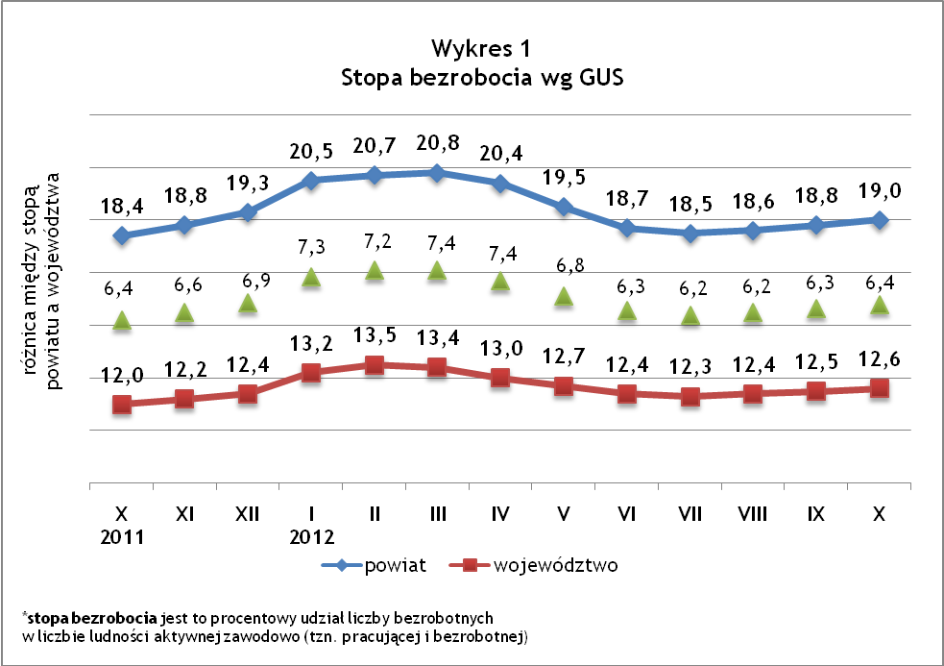
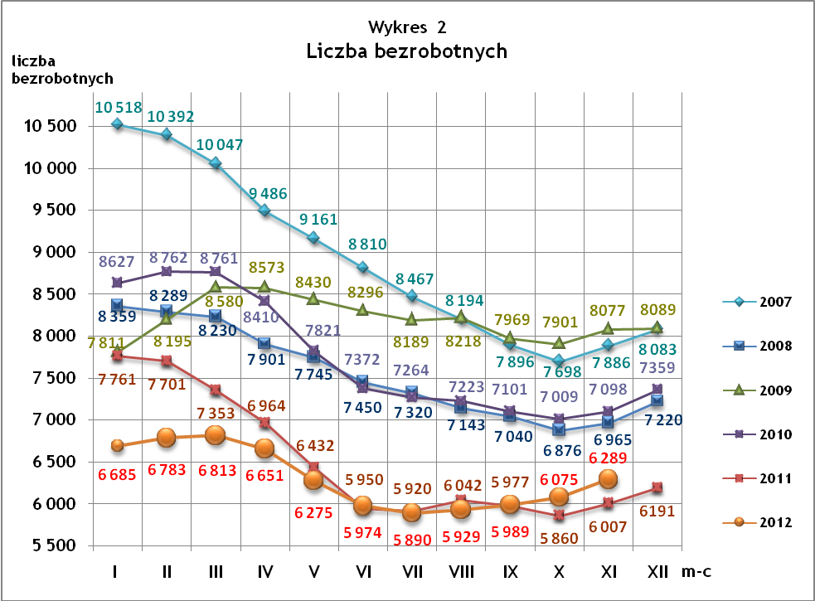
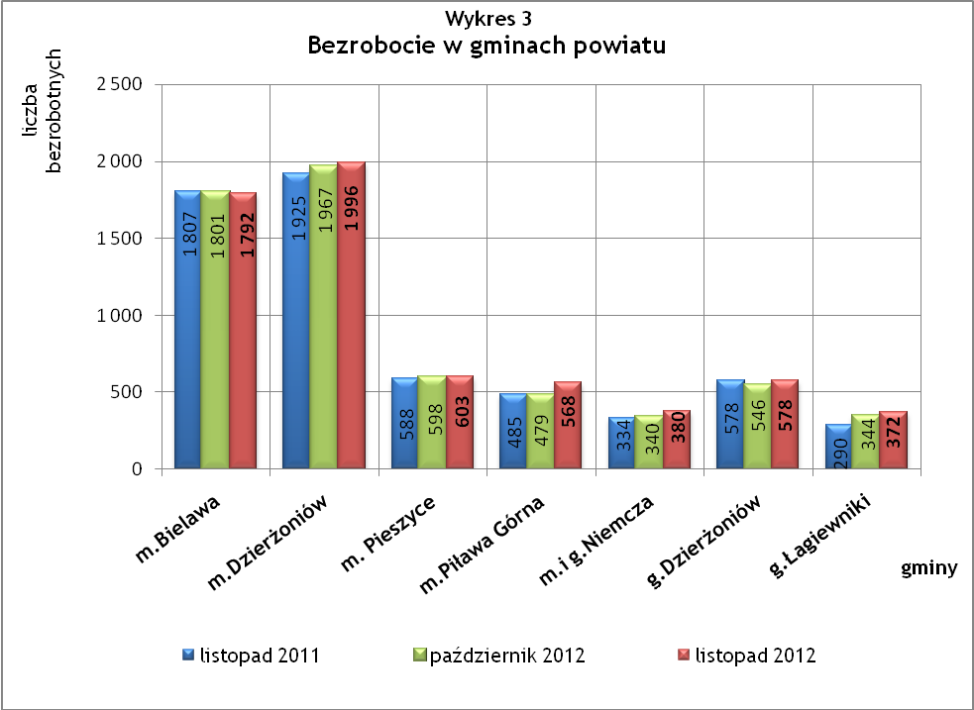

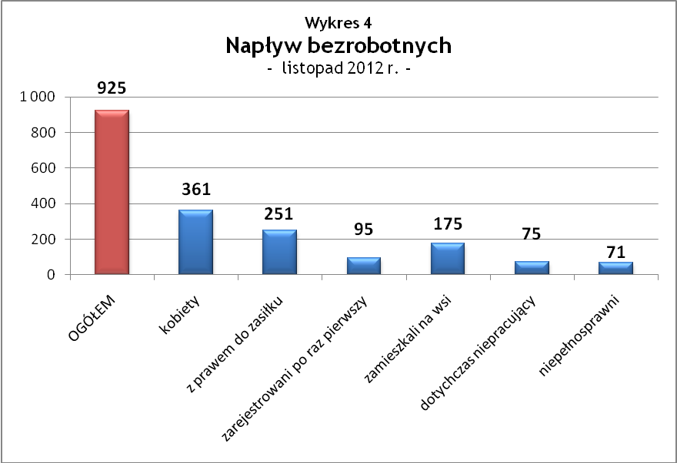

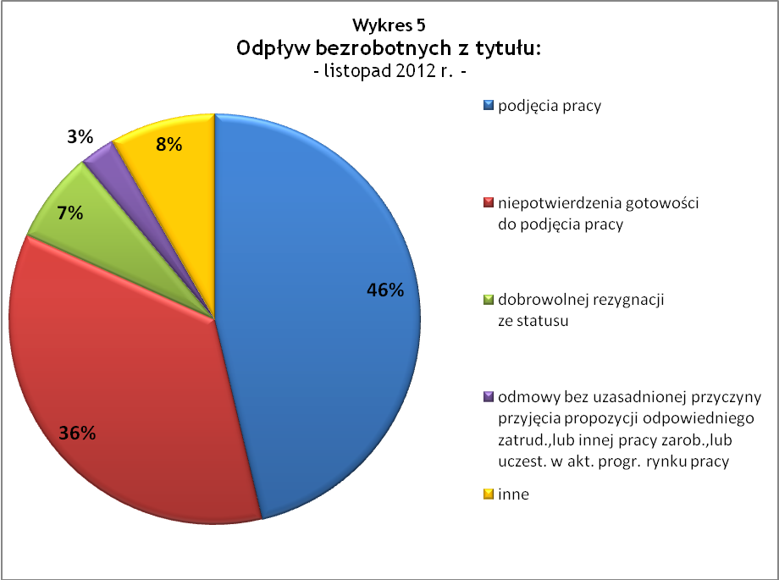

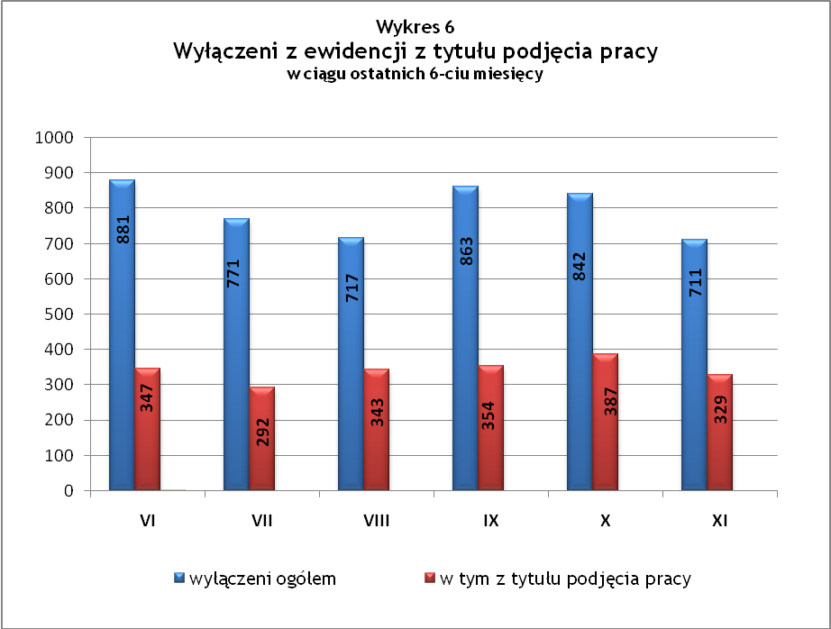

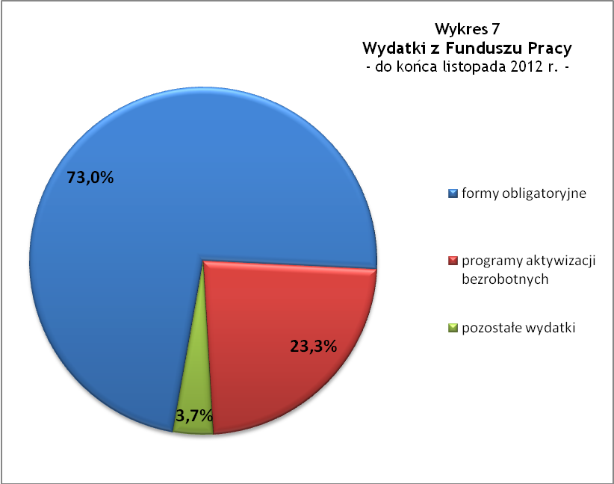

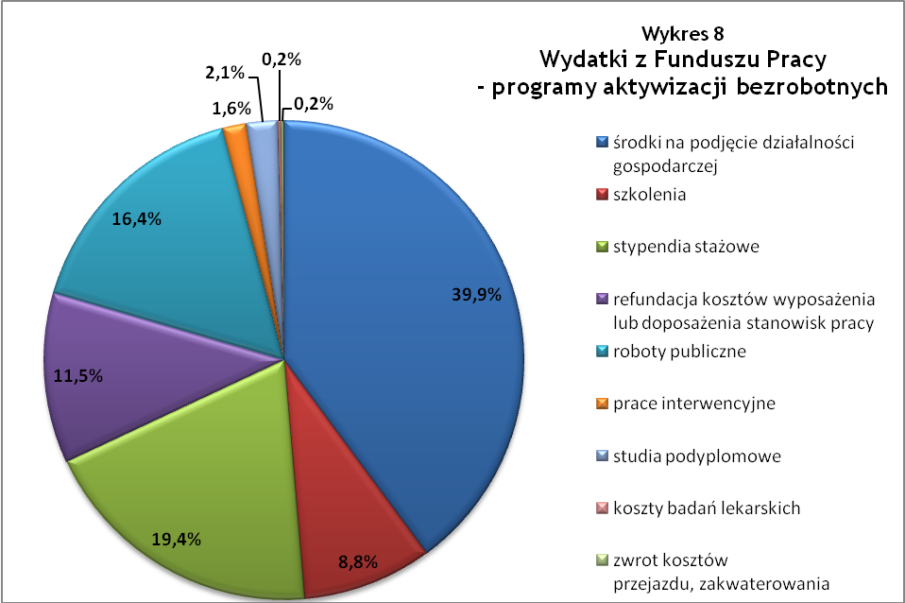

Tabela 1
Bezrobocie w gminach powiatu
GMINY |  | liczba zarejestrowanych bezrobotnych (ogółem i kobiety) |  |  | przyrost/spadek w stosunku do poprzedniego:
 |  |  |  |  | roku |  | miesiąca
 |  | XI 2011 | X 2012 | XI 2012 | ogółem | % | ogółem | %
m Bielawa | o | 1 807 | 1 801 | 1 792 | -15 | -0,8 | -9 | -0,5
m Bielawa | k | 943 | 964 | 934 | -9 | -1,0 | -30 | -3,1
m Dzierżoniów | o | 1 925 | 1 967 | 1 996 | 71 | 3,7 | 29 | 1,5
m Dzierżoniów | k | 1 041 | 1 009 | 1 016 | -25 | -2,4 | 7 | 0,7
m Pieszyce | o | 588 | 598 | 603 | 15 | 2,6 | 5 | 0,8
m Pieszyce | k | 300 | 298 | 296 | -4 | -1,3 | -2 | -0,7
m Piława Górna | o | 485 | 479 | 568 | 83 | 17,1 | 89 | 18,6
m Piława Górna | k | 242 | 251 | 284 | 42 | 17,4 | 33 | 13,1
m i g Niemcza | o | 334 | 340 | 378 | 44 | 13,2 | 38 | 11,2
m i g Niemcza | k | 180 | 189 | 198 | 18 | 10,0 | 9 | 4,8
g Dzierżoniów | o | 578 | 546 | 580 | 2 | 0,3 | 34 | 6,2
g Dzierżoniów | k | 300 | 275 | 283 | -17 | -5,7 | 8 | 2,9
g Łagiewniki | o | 290 | 344 | 372 | 82 | 28,3 | 28 | 8,1
g Łagiewniki | k | 165 | 179 | 189 | 24 | 14,5 | 10 | 5,6
POWIAT | o | 6 007 | 6 075 | 6 289 | 282 | 4,7 | 214 | 3,5
POWIAT | k | 3 171 | 3 165 | 3 200 | 29 | 0,9 | 35 | 1,1

Tabela 2
Zmiany poziomu bezrobocia
wyszczególnienie | liczba zarejestrowanych bezrobotnych |  |  | przyrost/spadek w stosunku do poprzedniego:
wyszczególnienie |  |  |  | roku |  | miesiąca
wyszczególnienie | XI 2011 | X 2012 | XI 2012 | ogółem | % | ogółem | %
1. bezrobotni - ogółem | 6 007 | 6 075 | 6 289 | 282 | 4,7 | 214 | 3,5
w tym: kobiety | 3 171 | 3 165 | 3 200 | 29 | 0,9 | 35 | 1,1
mężczyźni | 2 836 | 2 910 | 3 089 | 253 | 8,9 | 179 | 6,2
z prawem do zasiłku | 1 570 | 1 603 | 1 654 | 84 | 5,4 | 51 | 3,2
bez prawa do zasiłku | 4 437 | 4 472 | 4 635 | 198 | 4,5 | 163 | 3,6
dotychczas niepracujący | 571 | 526 | 521 | -50 | -8,8 | -5 | -1,0
zamieszkali na wsi | 1 021 | 1 038 | 1 097 | 76 | 7,4 | 59 | 5,7
2. poszukujący pracy | 30 | 30 | 30 | 0 | 0,0 | 0 | 0,0

Tabela 3
Bezrobotni bez prawa do zasiłku
GMINY | liczba bezrobotnych |  |  | w tym bez prawa do zasiłku |  |  | % udział bezrobotnych bez prawa do zasiłku
GMINY | XI 2011 | X 2012 | XI 2012 | XI 2011 | X 2012 | XI 2012 | XI 2011 | X 2012 | XI 2012
m Bielawa | 1 807 | 1 801 | 1 792 | 1 357 | 1 288 | 1 296 | 75,1% | 71,5% | 72,3%
m Dzierżoniów | 1 925 | 1 967 | 1 996 | 1 394 | 1 455 | 1 484 | 72,4% | 74,0% | 74,3%
m Pieszyce | 588 | 598 | 603 | 436 | 449 | 452 | 74,1% | 75,1% | 75,0%
m Piława Górna | 485 | 479 | 568 | 338 | 339 | 395 | 69,7% | 70,8% | 69,5%
m i g Niemcza | 334 | 340 | 380 | 244 | 260 | 291 | 73,1% | 76,5% | 76,6%
g Dzierżoniów | 578 | 546 | 578 | 456 | 430 | 448 | 78,9% | 78,8% | 77,5%
g Łagiewniki | 290 | 344 | 372 | 212 | 251 | 269 | 73,1% | 73,0% | 72,3%
POWIAT | 6 007 | 6 075 | 6 289 | 4 437 | 4 472 | 4 635 | 73,9% | 73,6% | 73,7%

Tabela 4
Struktura i bilans bezrobotnych w szczególnej sytuacji na rynku pracy
Bezrobotni będący w szczególnej sytuacji na rynku pracy |  | liczba zarejestrowanych bezrobotnych (ogółem i kobiet) |  |  |  | przyrost/ spadek w stosunku do poprzedniego
 |  | XI 2011 | X 2012 | XI 2012 | % ogółu | roku | miesiąca
Liczba bezrobotnych | o | 6 007 | 6 075 | 6 289 | 100,0% | 282 | 214
w tym: | k | 3 171 | 3 165 | 3 200 | 50,9% | 29 | 35
do 25 roku życia | o | 961 | 957 | 967 | 15,4% | 6 | 10
do 25 roku życia | k | 604 | 558 | 554 | 8,8% | -50 | -4
którzy ukończyli szkołę wyższą, do 27 roku życia | o | 56 | 57 | 61 | 1,0% | 5 | 4
którzy ukończyli szkołę wyższą, do 27 roku życia | k | 41 | 50 | 53 | 0,8% | 12 | 3
długotrwale bezrobotni | o | 2 674 | 2 535 | 2 649 | 42,1% | -25 | 114
długotrwale bezrobotni | k | 1 472 | 1 448 | 1 486 | 23,6% | 14 | 38
kobiety, które nie podjęły zatrudnienia po urodzeniu dziecka | o/k | 428 | 454 | 455 | 7,2% | 27 | 1
powyżej 50 roku życia | o | 1 730 | 1 728 | 1 804 | 28,7% | 74 | 76
powyżej 50 roku życia | k | 658 | 678 | 678 | 10,8% | 20 | 0
bez kwalifikacji zawodowych | o | 2 190 | 2 144 | 2 195 | 34,9% | 5 | 51
bez kwalifikacji zawodowych | k | 1 278 | 1 226 | 1 221 | 19,4% | -57 | -5
bez doświadczenia zawodowego | o | 819 | 787 | 791 | 12,6% | -28 | 4
bez doświadczenia zawodowego | k | 541 | 495 | 486 | 7,7% | -55 | -9
bez wykształcenia średniego | o | 3 476 | 3 568 | 3 736 | 59,4% | 260 | 168
bez wykształcenia średniego | k | 1 515 | 1 550 | 1 577 | 25,1% | 62 | 27
samotnie wychowujący co najmniej jedno dziecko do 18 roku życia | o | 684 | 722 | 740 | 11,8% | 56 | 18
 | k | 589 | 631 | 641 | 10,2% | 52 | 10
którzy po odbyciu kary pozbawienia wolności nie podjęli zatrudnienia | o | 118 | 124 | 138 | 2,2% | 20 | 14
 | k | 13 | 7 | 10 | 0,2% | -3 | 3
niepełnosprawni | o | 605 | 620 | 630 | 10,0% | 25 | 10
niepełnosprawni | k | 282 | 287 | 290 | 4,6% | 8 | 3

Tabela 5
Napływ i odpływ bezrobotnych
wyszczególnienie | miesiąc sprawozdawczy |  |  | przyrost/spadek w stosunku do poprzedniego:
wyszczególnienie | 2011 | 2012 |  | roku | miesiąca
wyszczególnienie | XI | X | XI | roku | miesiąca
1. napływ bezrobotnych - ogółem | 894 | 928 | 925 | 31 | -3
w tym:
- kobiety | 371 | 442 | 361 | -10 | -81
- mężczyźni | 523 | 486 | 564 | 41 | 78
- z prawem do zasiłku | 230 | 238 | 251 | 21 | 13
- bez prawa do zasiłku | 664 | 690 | 674 | 10 | -16
- poprzednio pracujący | 811 | 830 | 850 | 39 | 20
- dotychczas niepracujący | 83 | 98 | 75 | -8 | -23
- niepełnosprawni | 69 | 69 | 71 | 2 | 2
- zamieszkali na wsi | 167 | 144 | 175 | 8 | 31
- zarejestrowani po raz pierwszy | 100 | 144 | 95 | -5 | -49
2. odpływ bezrobotnych - ogółem | 747 | 842 | 711 | -36 | -131
w tym:
- kobiety | 365 | 427 | 326 | -39 | -101
- mężczyźni | 382 | 415 | 385 | 3 | -30
w tym m.in. z tytułu:
- podjęcia pracy | 295 | 387 | 329 | 34 | -58
- niepotwierdzenia gotowości do pracy | 342 | 278 | 252 | -90 | -26
- dobrowolnej rezygnacji ze statusu | 45 | 61 | 51 | 6 | -10

Tabela 6
Liczba niepełnosprawnych bezrobotnych i poszukujących pracy zarejestrowanych w 2012 r.
miesiąc | bezrobotni |  |  | poszukujący pracy
miesiąc | ogółem | w tym niepełnosprawni | % | ogółem | w tym niepełnosprawni niepozostający w zatrudnieniu | %
styczeń | 6 685 | 656 | 9,81% | 29 | 12 | 41,38%
luty | 6 783 | 655 | 9,66% | 30 | 13 | 43,33%
marzec | 6 813 | 674 | 9,89% | 38 | 17 | 44,74%
kwiecień | 6 651 | 644 | 9,68% | 37 | 18 | 48,65%
maj | 6 275 | 604 | 9,63% | 38 | 18 | 47,37%
czerwiec | 5 974 | 586 | 9,81% | 36 | 18 | 50,00%
lipiec | 5 890 | 601 | 10,20% | 37 | 17 | 45,95%
sierpień | 5 929 | 601 | 10,14% | 41 | 17 | 41,46%
wrzesień | 5 989 | 601 | 10,04% | 36 | 17 | 47,22%
październik | 6 075 | 620 | 10,21% | 30 | 15 | 50,00%
listopad | 6 289 | 630 | 10,02% | 30 | 17 | 56,67%

dotyczy osób bezrobotnych

